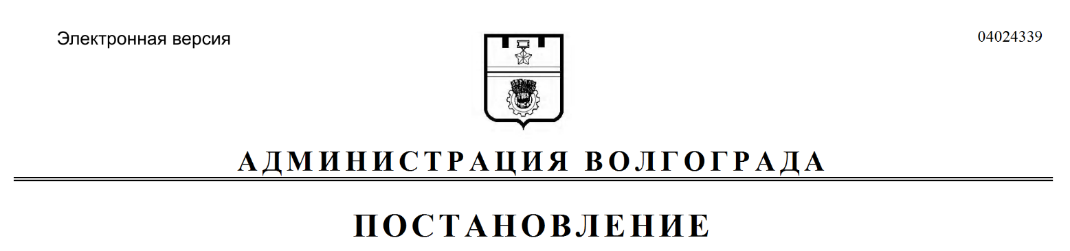
от 15.05.2019 № 515

О внесении изменений в постановление администрации Волгограда от 08 апреля 2019 г. № 377 «Об утверждении состава комиссии по присуждению стипендии города-героя Волгограда»

В соответствии с решением Волгоградской городской Думы от 23 мая 2018 г. № 66/1970 «Об утверждении Положения о стипендии города-героя Волгограда», руководствуясь статьями 7, 39 Устава города-героя Волгограда, администрация Волгограда
ПОСТАНОВЛЯЕТ:
1. Внести в состав комиссии по присуждению стипендии города-героя Волгограда (далее − комиссия), утвержденный постановлением администрации Волгограда от 08 апреля 2019 г. № 377 «Об утверждении состава комиссии
по присуждению стипендии города-героя Волгограда», следующие изменения:
1.1. Вывести из состава комиссии Нестерова А.А.
1.2. Ввести в состав комиссии Синютина Александра Юрьевича − председателя комитета молодежной политики и туризма администрации Волгограда заместителем председателя комиссии.
2. Настоящее постановление вступает в силу со дня его подписания и подлежит опубликованию в установленном порядке.

Глава Волгограда В.В.Лихачев

